Dragi šestošolci, najprej vas moram pohvaliti, ker ste prejšnji teden tako vestno in vzorno opravili domačo nalogo. Hvala za vse poslane naloge, fotografije, jedilnike, recepte….super ste.

Danes imamo na urniku, eno uro gospodinjstva. Pogledali boste pravilno pripravo pogrinjka.

V pomoč vam je učbenik na spodnji povezavi, str.70 in 71.

https://www.ucimte.com/?q=interaktivni_ucbenik_prost_dostop/1000078#/stran71
(uporabiš Adobe Flash Player)

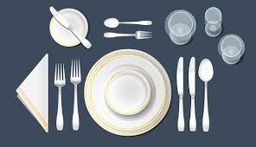

Poglej in preberi snov v učbeniku. Reši DZ na strani 50.

Če želiš narisat še pogrinjek od prejšnje naloge, to lahko narediš v DZ na str. 65. (lahko prilepiš fotografijo).

V učbeniku si še preberi pravila – bonton – vedenje pri mizi.

To bo za danes vse.
Lepo se imejte.
Učiteljica gospodinjstva, Sonja Š.

